SISTEM PAKAR DIAGNOSA PENYAKIT
PADA TANAMAN PADI
DI KOTA MALANG

TUGAS AKHIR
Diajukan Untuk Memenuhi Salah Satu Syarat Kelulusan
Sarjana Strata 1



Oleh
Fransiskus Turu Marambandima 16201238

PROGRAM STUDI TEKNIK INFORMATIKA
FAKULTAS TEKNOLOGI DAN DESAIN
INSTITUT TEKNOLOGI DAN BISNIS ASIA MALANG
2020

PERSETUJUAN TUGAS AKHIR

Judul : Sistem Pakar Diagnosa Penyakit Pada
Tanaman Padi Di Kota Malang
Oleh : Fransiskus Turu Maarambandiama
NIM : 16201238
Program Studi : Teknik Informatika

Malang, 05 Oktober 2020

Menyetujui
Dosen Pembimbing
- Font : Arial, size 16pt, Bold, Capital
- Aligment : Center

Rina Dewi Indah Sari, S.Kom., M.Kom

Ketua Prodi Informatika

Jaenal Arifin, S.Kom., M.M., M.Kom

KETERANGAN LULUS UJIAN

Yang bertanda tangan dibawah ini menerangkan bahwa:

Nama : Fransiskus Turu Marambandima
NIM : 16201238
Program Studi : Teknik Informatika

Telah lulus ujian Tugas Akhir pada tanggal 05 Oktober 2020 di Institut Teknologi dan Bisnis ASIA Malang.

Malang, 05 Oktober 2020

Tim Penguji
Ketua Tim Penguji

Dosen Ketua Penguji., M.Kom

Penguji 1

Dosen Pembanding., M.Kom

Penguji 2

Dosen Pembimbing., M.Kom

PERNYATAAN KEASLIAN

Yang bertanda tangan dibawah ini adalah:
Nama : Fransiskus Turu Marambandima
NIM : 16201238
Tempat/Tgl Lahir : Malang, 03 Agustus 1995
Program Studi : Teknik Informatika
Alamat : Jl. Terusan Borobudur Gang I, Mojolangu, Kota Malang.

Menyatakan bahwa Karya Ilmiah/ Tugas Akhir yang berjudul:
“Sistem Pakar Diagnosa Penyakit Pada Tanaman Padi Di Kota Malang”
Adalah bukan merupakan karya tulis orang lain, baik sebagian maupun keseluruhan, kecuali dalam bentuk kutipan yang disebutkan sumbernya.
Demikian surat pernyataan ini saya buat dengan sebenar-benarnya dan apabila pernyataan ini tidak benar, saya bersedia menerima sanksi akademik.

Malang, 05 Oktober 2020

Mengetahui,
Dosen Pembimbing

Rina Dewi Indah Sari, S.Kom., M.Kom

Yang menyatakan,

Fransiskus Turu Marambandima

PERNYATAAN PERSETUJUAN PUBLIKASI

Sebagai Civitas Akademik Institut Teknologi dan Bisnis Asia Malang, saya yang bertanda tangan di bawah ini:
Nama : Fransiskus Turu Marambandima
NIM : 16201238
Program Studi : Teknik Informatika
Jenis Karya : Tugas Akhir
Demi pengembangan ilmu pengetahuan, menyetujui untuk memberikan kepada Institut Teknologi dan Bisnis Asia Malang Hak Bebas Royalti atas tugas akhir saya yang berjudul:
“Sistem Pakar Diagnosa Penyakit Pada Tanaman Padi Di Kota Malang
beserta perangkat yang ada (jika diperlukan).

Dengan Hak Bebas Royalti ini, Institut Teknologi dan Bisnis Asia Malang berhak untuk menyimpan, mengalih media/formatkan, mengelola dalam bentuk pangkalan data (database), merawat dan mempublikasikan Tugas Akhir saya tanpa meminta ijin dari saya selama tetap mencantumkan nama saya sebagai penulis/pencipta dan pemilik hak cipta.
Demikian pernyataan ini saya buat dengan sebenarnya.

Malang, 05 Oktober 2020
Yang menyatakan
Materai
Rp. 10.000

Fransiskus Turu Marambandima

ABSTRAKSI

Fransiskus Turu Marambandima. 16201238
SISTEM PAKAR DIAGNOSA PENYAKIT PADA TANAMAN PADI DI KOTA MALANG
Teknik Informatika, Institut Teknologi dan Bisnis ASIA Malang, 2020
Kata Kunci : Sistem Pakar, diagnosa penyakit, padi, kota Malang
(xv + 63)

Penelitian ini membahas sistem pakar diagnosa penyakit pada tanaman padi berfungsi untuk membantu menentukan penyakit yang sedang di derita tanaman padi, dengan sistem ini akan menampilkan hasil diagnosa berupa nama penyakit, keterangan penyakit solusi dan pencegahannya.
Pada penelitian ini ada 6 penyakit yang diteliti dan 16 gejala. Dari 6 data penyakit tersebut maka dibuatlah isolasi area permasalahan, target keputusan dan diagram ketergantungan.Setelah itu pembentukan aturan (rule) IF–THEN, setelah rule dibuat selanjutnya dibuatlah proses backward chainingnya. Sehingga menghasilkan solusi untuk mengatasi penyakit pada tanaman Padi.
Dalam pengujian program di lakukan dengan membandingkan dari hasil sistem dengan pakar. Dalam uji coba yang telah dilakukan maka diperoleh hasil yang sesuai ataupun keakuratan dari data dan fakta yang diperoleh dari pakar pada tanaman padi. Jadi berasarkan hasil pengujian yang telah dilakukan pada sistem sebanyak 10 data, nilai akurasi yang didapat sebanyak 80% akurat yang menunjukan bahwa sistem pakar berfungsi dengan baik sesuai dengan diagnosa pakar

Daftar Pustaka (2008 – 2017)

ABSTRACT

Fransiskus Turu Marambandima.16201238
EXPERT SYSTEM FOR DISEASE DIAGNOSIS IN RICE PLANTATIONS IN MALANG CITY

Computer Science, ASIA Malang Institute of Business and Technology, 2020

Keywords: Expert System, diagnosis, rice plantations, malang city

(xv + 63)

This research discusses an expert system for diagnosing diseases in rice plants, which functions to help determine the disease that is being suffered by rice plants, with this system will display the results of diagnosis in the form of disease names, information on disease solutions and their prevention.
In this study there were 6 studied diseases and 16 symptoms. From the 6 disease data, isolation of the problem area, target decision and dependency diagram is made. After that, the formation of IF – THEN rules, after the rules are made, the backward chaining process is made. So as to produce a solution to overcome diseases in rice plants.
In program testing is done by comparing the results of the system with experts. In the trials that have been carried out, the results obtained are appropriate or the accuracy of the data and facts obtained from experts on rice plants. So based on the results of tests that have been carried out on the system as many as 10 data, the accuracy value obtained is 80% accurate which shows that the expert system is functioning properly in accordance with the expert's diagnosis

Bibliography (2008 - 2017)

KATA PENGANTAR

Dengan memanjatkan rasa syukur kehadirat Tuhan Yang Maha Kuasa atas segala rahmat dan anugerah-Nya yang diberikan kepada penulis sehingga laporan tugas akhir dengan judul "Sistem Pakar Diagnosa Penyakit pada Tanaman Padi di Kota Malang " dapat terselesaikan dengan baik.
Penyusunan laporan tugas akhir ini merupakan tugas mandiri yang harus diselesaikan oleh mahasiswa Institut Teknologi dan Bisnis Asia Malang program studi Teknik Informatika yang merupakan bagian dari prasyarat kelulusan program kesarjanaan.
Pada kesempatan ini penulis mengucapkan banyak terima kasih kepada pihak-pihak yang telah membantu terselesainya tugas akhir sampai dengan penyusunan laporan, yaitu :
- Ibu Risa Santoso, B.A., M. Ed., selaku Rektor Institut Teknologi dan Bisnis Asia Malang.
- Ibu Rina Dewi Indah Sari, S.Kom., M.Kom., Dekan Fakultas Teknologi dan Desain dan selaku Dosen Pembimbing.
- Bapak Jaenal Arifin, S.Kom., M.M., M.Kom., selaku Ketua Prodi Informatika.
- Ibu Lilis Widayanti Spd., Mpd., selaku Dosen Wali.
- Ayah Bunda, Bapak Karolus Katanga Kini dan Ibu Hona Nalu yang selalu menyemangatiku dengan dukungan dan do’anya.
Kepada semuanya yang telah membantu penulis dalam menyelesaikan tugas akhir ini, semoga mendapat balasan dengan berkat dan karunia yang berlimpah dari Tuhan Yang Maha Kuasa.
Penulis menyadari bahwa laporan tugas akhir ini jauh dari sempurna, oleh karena itu penulis selalu mengharapkan saran dan kritik yang bersifat membangun dari segenap pembaca. Akhirnya, semoga laporan tugas akhir ini dapat berguna dan bermanfaat terutama bagi pihak-pihak yang tertarik untuk mengkaji dan mengembangkannya.

Malang, 05 Oktober 2020

Penulis
DAFTAR ISI

Halaman

Halaman Sampul i

Persetujuan Tugas Akhir ii

Keterangan Lulus Ujian iii

Surat Pernyataan iv

Pernyataan Persetujuan Publikasi v

Abstraksi vi

Abstract vii

Kata Pengantar viii

Daftar Isi ix

Daftar Gambar xi

Daftar Tabel xii

BAB I PENDAHULUAN 1

Latar Belakang Masalah 1

Rumusan Masalah 3

Batasan Masalah 3

Tujuan Dan Manfaat 3

Tujuan 3

Manfaat 3

Metodologi Penelitian 4

Sistematika Penulisan 5

BAB II LANDASAN TEORI 7

Kecerdasan Buatan 7

Sistem Pakar 9

Karakteristik Sistem Pakar 10

Keuntungan Sistem Pakar 11

Unsur Manusia Dalam Sistem Pakar 11

Arsitektur Sistem Pakar 13

Knowledge Base Sistem (KBS) 15

Representasi Pengatahuan 16

Langkah-Langkah Membangun (KBS) 18

Inference Machines 24

Metode Dalam Inference Machines 25

Inferensi Dengan Metode Backward Chaining 26

Flowchart 26

Penyakit Padi Padi 29

BAB III PEMBAHASAN 33

Penanganan Gangguan Tanaman Padi di Kota Malang 33

Analisa Sistem Pakar Penyakit Padi 34

Perancangan (KBS) untuk mendiagnosa penyakit padi 38

Menentukan Target Keputusan untuk Diagnosa

penyakit padi 40

Perancangan Diagram Ketergantungan 41

Perancangan Tabel Pengambil Keputusan 43

Penerapan Metode Backward Chaining 53

Proses Backward Chaining 53

Studi Kasus Konsultasi Diagnosa Penyakit Padi 55

BAB IV IMPLEMENTASI DAN PENGUJIAN 57

Spesifikasi Implementasi 57

Spesifikasi Perangkat Keras 57

Spesifikasi Perangkat Lunak 57

Implementasi Sistem Pakar Diagnosa Penyakit Padi 58

Implementasi basis pengetahuan sistem pakar

diagnosa penyakit padi 58

Implementasi Proses konsultasi pada sistem pakar

diagnosa penyakit padi 66

Pengujian Validasi Data Pakar 69

BAB V PENUTUP 70

Kesimpulan 70

Saran 70

Daftar Pustaka 71

Riwayat Penulis 73

DAFTAR GAMBAR

Gambar Halaman

Arsitektur Sistem Pakar 13

Blok Diagram Organisasi HMO 19

Blok Diagram Layanan HMO (Isolasi area) 19

Diagram Target Keputusan HMO 20

Diagram Ketergantungan HMO 21

Proses Backward Chaining 26

Struktur Sistem Pakar Diagnosa Penyakit padi 35

Blok Diagram Isolasi Area Permasalahan 38

Target Keputusan Penyakit padi 39

Diagram Ketergantungan Diagnosa Penyakit Padi 41

Flowchart Proses Bacward Chaining 52

Site Map Sistem Pakar Diagnosa Penyakit Padi 58

Form Login admin 59

From Halaman Utama 60

Form Tampilan Diagnosa 61

Form Edit Penyakit 61

Form Daftar Pertanyaan 62

Form Submit Tamba pertanyaan 63

Form Submit Edit Pertanyaan 63

Form Hapus Daftar Pertanyaan 64

Form tambah Daftar Jawaban Rule 66

Halaman Pengguna User 69

DAFTAR TABEL

Tabel Halaman

Operator logika dan simbol 17

Plan pembuatan Tabel untuk set1 HMO 22

Tabel Keputusan set 1 HMO 23

Penyederhanaan Keputusan Set 1 kasus pelayanan HMO 23

Simbol Flowchart 27

Penyakit dan Gejala Tanaman Padi 34

Gejala Penyakit Tanaman Padi 36

Pengkodean Nilai Variabel Diagnosa Penyakit Padi 37

Tabel Keputusan Rule set 1 Diagnosa Penyakit Padi 42

Penyederhanaan Rule set 1 Diagnosa Penyakit Padi 44

IF-THEN Rule set 1 Diagnosa Penyakit Padi 45

Tabel Keputusan Rule set 2 Diagnosa Penyakit Padi 46

Penyederhanaan Rule set 2 Diagnosa Penyakit Padi 49

IF-Then rule set 2 Diagnosa Penyakit Padi 49

Jumlah Keseluruahan Rule set Diagnosa Penyakit Padi 50

Proses Konsultasi dengan Backward Chaining 56

Hasil Pengujian Validasi Data 69

BAB I
PENDAHULUAN

  - Latar Belakang Masalah
Indonesia merupakan Negara agraris yang menghasilkan beraneka ragam hasil produksi pertanian dan perkebunan, salah satunya hasil pertanian adalah tanaman padi. Padi merupakan tanaman pangan utama bagi masyarakat Indonesia. Oleh karena itu setiap faktor yang mempengaruhi tingkat produksinya penting untuk diperhatikan. Salah satu faktor yang paling merugikan dalam produksi tanaman padi adalah penyakit, baik penyakit infeksi (akibat serangan patogen) maupun penyakit bukan infeksi (akibat penyimpangan unsur hara) (Sudarma, 2013).
Seperti tanaman lainnya, tanaman padi juga rentan terhadap penyakit. Menurut salah satu petani yang juga menanam padi di Lowokwaru Kota Malang produksi padi mengalami penurunan dikarenakan serangan penyakit sehingga banyak kerugian. Lowokwaru merupakan penghasil produk pertanian yang berkualitas terutama padi diwilayah kota malang. Penurunan ini di sebebkan oleh penyakit berupa daun bercak dan penyakit lainnya. Tercatat dari total 14.530 hektar tanaman padi sebagian dari total hektar terserang penyakit pada tahun terakhir.
Melihat situasi pada tahun-tahun terakhir ini, pertanian di kota Malang mengalami penurunan pendapatan, khususnya pada tanaman padi. penyakit tanaman padi merupakan salah satu hal yang tidak diinginkan para petani karena dapat menyebabkan gagal panen dan mengakibatkan mereka mengalami banyak kerugian. Untuk mengatasi hal tersebut, para petani membutuhkan pengetahuan tentang informasi penyakit, gejala dan solusi pengendaliannya. Namun demikian, ketersediaan informasi mengenai penyakit tanaman padi yang mereka miliki masih terbatas sehingga menyebabkan kesulitan dalampengendaliannya. Oleh sebab itu dibutuhkan peran seorang pakar dalam bidang penyakit tanaman padi sebagai media konsultasi dan sumber informasi, sehingga resiko gagal panen dapat dihindari atau ditekan seminimal mungkin. Ketersediaan pakar dan penyebarannya masih terbatas, hal inilah yang menyebabkan permasalahan tersebut belum dapat diatasi secara maksimal.
Dalam dunia komputer, tindakan yang cepat dan tepat dalam mengidentifikasi penyakit dapat diwujudkan melalui pembuatan sistem pakarnya. Sistem pakar merupakan salah satu bidang pengembangan kecerdasan buatan. Dimana kecerdasan buatan adalah bagian dari ilmu komputer yang mengupayakan kumputer untuk dapat meniru tingkah laku atau cara berfikir manusia. Sistem pakar sangat ideal bagi seseorang yang harus mengambil keputusan terbaik dari serangkaian pilihan atau alternatif yang ada. Dalam pengembangan sistem pakar lebih maju dibandingkan dengan pengembangan kecerdasan buatan yang lain.Dan sekarang ini sistem pakar telah digunakan dalam berbagai aplikasi seperti, konfigurasi, diagnosis, intruksi, monitoring, perencanaan, peramalan, pengendalian dan perbaikan.
Fungsi sistem pakar dalam penelitian ini adalah mempermudah user atau para petani padi dalam mengidentifikasi penyakit pada tanaman padi sedini mungkin sehingga terhidar dari penurunan kualitas padi dan gagal panen. Tujuan dari penelitian ini adalah untuk membantu petani dalam mendiagnosa penyakit pada tanaman padi dengan cepat dan tepat dan menjadi media sosialisasi pakar kepada petani tanaman padi.

  - Rumusan Masalah
Berdasarkan uraian latar belakang di atas, maka rumusan masalah yang dapat diambil adalah bagaimana merancang suatu sistem pakar untuk mendiagnosa penyakit pada tanaman padi menggunakan metode Backward Chaining.

  - Batasan Masalah
Agar penyusunan penelitian ini tidak keluar dari pokok permasalahan yang di rumuskan, maka ruang lingkup pembahasan di batasi hanya pada :
- Sistem pakar ini digunakan oleh petani yang awam
- Jenis penyakit yang menyerang padi mulai dari malai, daun, dan batang
- Tidak membahas faktor lingkungan dan kondisi persawahan
- Penyakit yang di diagnosa padi jenis sawah

  - Tujuan Dan Manfaat Penelitian
    - Tujuan
Tujuan dari penelitian ini adalah membantu petani dalam mendiagnosa penyakit khususnya para penanam padi di Lowokwaru kota Malang dalam mengetahui jenis penyakit tanaman padi di sertai dengan cara pencegahannya.
    - Manfaat Bagi Penulis
- Mengaplikasikan disiplin ilmu yang telah diperoleh selama belajar di Institut Asia Malang Program Studi Informatika
- Dapat mengasah otak dalam berfikir secara cepat dan teliti untuk mencari penyelesaian masalah.
    - Manfaat Bagi Petani Padi di Lowokwaru Kota Malang
- Membantu para petani mengatasi permasalahan pada tanaman padi sehingga meminimalisir petani gagal panen.
- Mempermudah petani mengatasi penyakit padi yang menyerang dengan lebih cepat dan tepat.

    - Manfaat Bagi Institut Teknologi dan Bisnis Asia Malang
- Dapat mengukur sejauh mana keberhasilan proses belajar mengajar di dalam kelas, dan capaian materinya.
- Menjadi bahan kajian yang dapat dikembangkan dikemudian hari.

  - Metodologi Penelitian
Dalam pembuatan laporan ini meliputi langkah-langkah sebagai berikut:
- Studi Literatur
Dengan mempelajari buku-buku referensi dan jurnal yang berkaitan dengan permasalahan penelitian yang diangkat serta mencari solusi yang terbaik. Topik bahasan utama yang dibutuhkan diantaranya adalah sistem pakar menggunakan metode Backward chaining, langkah dalam pembuatan Basis pengetahuan.

- Observasi dan Wawancara
Pengamatan secara langsung dilakukan di sawah milik bapak Anton di Lowokwaru kota Malang, juga di lakukan tanya jawab kepada bapak Anton selaku pakar tanaman padi mengenai proses diagnosa penyakit pada tanaman padi dan penanganannya.
- Analisa
Melakukan uji coba secara teoritis terhadap masalah yang diangkat guna menganalisa apakah rancangan algoritma yang digunakan dapat menghasilkan solusi yang sesuai dengan tujuan penelitian. Hal ini bertujuan untuk mengetahui spesifikasi input, proses dan output sistem.
- Perancangan
Perancangan yang dilakukan yaitu perorangan dan knowledge base system (KBS) dan mesin inferensi dalam menentukan penyakit pada tanaman padi. Perancangan KBS menggunakan dependency diagram dan decision table. Sedangkan perancangan mesin inferensi menggunakan Flowchart dan decesion tree.
- Implementasi
Membuat program dari hasil rancangan KBS dan mesin inferensi yang telah dibuat untuk mengimplementasikan serta membuktikan bahwa hasil analisa secara teoritis yang telah dilakukan benar-benar sesuai yang diharapkan. KBS disimpan di basis data menggunakan MYSQL, sistem di bangun berbasis website menggunakan PHP.
- Pengujian
Pengujian dilakukan untuk melihat apakah data tentang gejala-gejala penyakit pada tanaman padi yang telah di input akan diproses sesuai dengan output yang diharapkan. Hal ini juga dilakukan untuk mengevaluasi apakah knowledge base system yang di buat mampu menjawab tujuan yang telah di usulkan.

  - Sistematika Penulisan
Sistematika penulisan bertujuan memudahkan dalam pemahaman permasalahan secara detail dari laporan tugas akhir. Sistematika penulisan laporan tugas akhir antara lain terdiri dari :

BAB I Pendahuluan
Dalam bab ini menjelaskan secara umum penyusunan penelitian ini yang meliputi latar belakang masalah, rumusan masalah, batasan masalah, tujuan dan manfaat, metodologi penulisan dan sistematika penulisan laporan.

BAB II Landasan Teori
Bab ini menjelaskan tentang teori-teori yang berkaitan dengan penelitian yaitu teori sistem pakar, sistem inferensi pada sistem pakar, penyakit tanaman padi dan penanggulangan. Dibagian akhir dibahas teori tentang pemrograman berbasis website.
BAB III Pembahasan

Bab ini membahas tentang analisa kebutuhan dan perancangan sistem, serta perancangan Knowledge Base System (KBS), serta menguraikan tentang metodologi bacward chaining. Serta studi kasus konsultasi penyakit tanaman padi di Lowokwaru Kota Malang.

BAB IV Implementasi dan Pengujian
Bab ini membahas tentang implementasi dan sistem yang di buat secara keseluruhan, serta tahapan pengujian terhadap sistem tersebut dapat menyelesaikan permasalahan untuk mendiagnosa penyakit pada padi.
BAB V Penutup
Bab ini terdiri dari dua bagian yaitu kesimpulan dan saran dari uraian pada bab sebelumnya. Kesimpulan berisi rangkuman secara singkat dari hasil pembahasan masalah. Sedangkan saran berisi harapan dan kemungkinan lebih lanjut dari hasil pembahasan masalah.
BAB II
LANDASAN TEORI

  - Kecerdasan Buatan
Kecerdasan buatan merupakan cabang dari ilmu komputer yang dalam merepresentasikan pengetahuan lebih banyak menggunakan bentuk simbol-simbol daripada bilangan. Kecerdasan buatan memproses informasi berdasarkan metode heuristik atau dengan berdasarkan sejumlah aturan. Berbeda dengan program konvesnsional hanya dapat menyelesaikan pencarian yang di program secara spesifik. Jika ada informasi baru sebuah program konvensional harus diubah untuk menyesuaikan diri dengan informasi tersebut. Sebaliknya, kecerdasan buatan memungkinkan komputer untuk berfikir atau menalar dan menirukan proses belajar manusia sehingga informasi baru dapat diserap sebagai pengetahuan, pengalaman dan proses pembelajaran serta dapat digunakan sebagai acuan di masa yang akan datang (Azmi, 2017).
Dari sini dapat dikatakan bahwa cerdas adalah memiliki pengetahuan, pengalaman dan penalaran untuk keputusan dan mengambil tidakan. Agar mesin bisa cerdas atau bertindak seperti manusia maka harus diberi bekal pengetahuan dan diberi kemampuan unutk menalar Untuk lebih detailnya kecerdasan buatan dapat dilihat dari berbagai sudut padang, antara lain (Azmi, 2017):
- Sudut pandang kecerdasan
Kecerdasan buatan akan membantu mesin menjadi cerdasm (mampu berbuat seperti apa yang dilakukan manusia).
- Sudut pandang penelitian
Kecerdasan buatan adalah suatu studi bagaimana membuat agar komputer dapat melakukan sesuatu sebaik yang dikerjakan oleh manusia.
- Sudut pandang bisnis
Kecerdasan buatan adalah kumpulan peralatan yang sangat powerfull dan metodologis dalam menyelesaikan masalah-masalah bisnis.
- Sudut pandang pemograman
Kecerdasan buatan meliputi studi tentang pemograman simbolik, penyelesaian masalah (problem solving) dan pencarian (searching).

Berikut beberapa bidang terapan yang dapat dihubungkan dengan kecerdasan buatan (Azmi, 2017):
- Sistem pakar (expert system)
Sebuah sistem komputer yang digunakan sebagai sarana untuk menyimpan pengetahuan yang dimiliki oleh seorang pakar dengan tujuan agar komputer memiliki keahlian untuk menyelasaikan permasalahan meniru keahlian yang dimiliki pakar tersebut.
- Pengolahan bahasa alami (natural language processing)
Pemograman sistem komputer yang memungkinkan manusia berkomunikasi dengan komputer menggunakan bahasa sehari-hari.
- Pengenalan suara (speech recognition)
Kemampuan membuat komputer agar dapat mengenali suara dan melakukan perintah yang diberikan kepadanya melalui suara tersebut.
- Robotik dan sistem sensor (robotic and sensory system)
Kumpulan sistem yang mampu memanipulasi benda dan bergerak sesuai dengan program di dalamnya serta dilengkapi berbagai sensor untuk mendeteksi pekerjaan secara otomatis.
- Intelligence computer-aided instuction
Sistem komputer yang diggunakan sebagai pengajar manusia.
- Computer vision
Pemograman yang bertujuan untuk menginterpretasikan gambar dan objek tampak melalui komputer untuk proses selanjutnya.
- Game playing
Sistem permainan yang dilengkapi dengan kecerdasan buatan untuk bergerak sendiri tanpa dikendalikan. AI akan mengerakan karakter dengan sendirinya tanpa dekendalikan oleh pemain (Non-Player Character).

  - Sistem Pakar
Menurut Kusumadewi (2003) dalam Erlangga (2017:67) sistem pakar adalah suatu sistem informasi yang berusaha mengadopsi pengetahuan dari manusia ke komputer, agar komputer menyelasaikan masalah layaknya seorang pakar. Pada dasarnya sistem pakar diterapkan untuk mendukung aktivitas pemecahan masalah. Beberapa aktivitas pemecahan masalah yang di maksud antara lain: pembuatan keputusan(decision making), pemaduan pengetahuan (knowledge fusing), pembuat desain (desingning), perangcagan (planning), prakiraan (forecasting), pengaturan (regulating), pengendali (cotrolling), diagnosis (diagnosis), perumusan (describing), penjelasan (explanning), pemberian nasehat (advising), dan pelatihan (training).
Sistem pakar dibuat pada wilayah pengetahuan tertentu untuk suatu kepakaran tertentu yang mendekati kemampuan manusia di salah satu bidang. Sistem pakar mencoba mencari solusi yang memuaskan sebagaimana yang dilakukan oleh seorang pakar. Selain itu sistem pakar juga dapat memberikan penjelasan terhadap langkah yang diambil dan memberikan alasan atas saran atau kesimpulan yang ditemukannya.
Azmi (2017) mengelompokan sistem pakar dalam empat bentuk yaitu:
- Berdiri sendiri
Sistem pakar jenis ini merupakan sofware yang berdiri sendiri tidak bergabung dengan sofware lain.
- Tergabung
Sistem pakar jenis ini merupakan bagian program yang terkandung di dalam suatu algoritma (konvensional), atau merupakan program dimana di dalamnya memanggil algoritma subrutin kain (konvensional).
- Menghubungkan ke sofware lain
Bentuk ini biasanya merupakan sistem pakar yang menghubungkan ke suatu paket program tertentu, misalnya DBMS.
- Sistem Mengabdi
Sistem pakar merupakan bagian dari komputer khusus yang dihubungkan dengan suatu fungsi tertentu. Misalnya sistem pakar yang membantu menganalisis data radar.

2.2.1 Karakteristik Sistem Pakar
Sistem pakar merupakan program-program praktis menggunaka strategi heuristik yang di kembangkan oleh manusia untuk menyelesaikan permasalahan-permasalahan yang spesifik. Disebabkan oleh keheuristikan dan sifatnya berdasarkan pada pengetahuan, maka umumnya sisttem pakar memiliki sifat-sifat sebagai berikut (Azmi, 2017):
- Memiliki sifat yang handal baik menampilkan langkah-langkah maupun dalam menjawab pertanyan-pertanyan tentang proses penyelesaiannya.
- Mudah dimodifikasi, yaitu dengan menambahkan atau menghapus kemampuan basis dari pengetahuannya.
- Heuristik dalam menggunakan pengetahuan (yang sering kali tidak sempurna) untuk mendapatkan penyelesaiannya.
- Dapat digunakan pada berbagai jenis komputer.
- Memiliki kemampuan untuk beradaptasi.
- Terbatas pada bidang yang spesifik.
- Dapat memberikan penalaran untuk data-data yang tidak lengkap atau tidak pasti.
- Dapat mengemukakan rangkaian alasan yang diberikan dengan cara yang mudah di pahami.
- Berdasarkan pada rule dan kaidah tertentu.
- Dirancang untuk dapat dikembangkan secara bertahap.
- Outputnya tergantung dengan dialog user.
- Outputnya bersifat nasehat atau anjuran.
- Knowledge base dan inference engine terpisah.

2.2.2 Keuntungan dan Kelemahan Sistem Pakar
Sistem pakar mempunyai keuntungan (Azmi, 2017), diantaranya adalah:
- Menjadikan pengetahuan lebih mudah didapat.
- Meningkatkan output dan produktivitas.
- Menyimpan kemampuan dan keahlian para pakar.
- Meningkatkan penyelesaian permasalahan.
- Meningkatkan reabilitas.
- Memberikan respon (jawaban) yang cepat.
- Merupakan panduan yang intelegence (cerdas).
- Dapat bekerja dengan informasi yang kurang lengkap dan mengandung ketidakpastian.
- Dapat digunakan untuk mengakses basis data dengan cara cerdas.
Menurut Azmi (2017) kelemahan sistem pakar antara lain :
- Pengetahuan tidak selalu bisa di dapat dengan mudah. Karna pendekatan yang di buat oleh satu pakar dengan pakar lainnya.
- Untuk membuat suatu sistem yang berkualitas sangat sulitdan memerluan biaya yang tinggi.
- Sistem pakar tidak 100% benar, perlu diuji ulang sebelu digunakan. Dalam hal ini peranan manusia merupakan faktor dominan.

    - Arsitektur Sistem Pakar
Menurut Azmi (2017) ada dua bagian penting dari sistem pakar, yaitu lingkungan pengembangan (Development environment) dan lingkungan konsultasi (consutation environment). Lingkungan pengembangan digunakan oleh pembuat sistem pakar untuk membangun komponen-komponen dan memperkenalkan pengetahuan ke dalam knowledge base (basis pengetahuan).

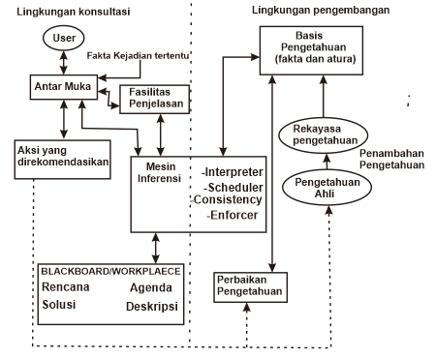
Gambar 2.1 Arsitektur Sistem Pakar (Azmi, 2017:80)

Arsitektur sistem pakar ditunjukkan pada gambar 2.1.
- Akuisi Pengetahuan
Sub sistem ini digunakan untuk memasukkanpengetahuan dari seorang pakar degan cara merekayaa pengettahuan agar bisa di proses oleh komputer dan meletakkanya kedalam basis pengetahuan dengan format tertentu dalam bentuk representasi pengeahuan. Sumber-sumber pengetahuan bisa diperoleh dari pakar, buku, dokumen multimedia, basis data, laporan riset khusus, dan informasi yang terdapat di web.
- Basis pengetahuan (Knowledge base)
Basis pengetahuan mengandung pengetahuan yang di perlukan untuk memahami, memformulasikan dan menyelesaikan masalah. Basis pengetahuan terdiri dari dua elemen dasar, yaitu :
- Fakta, misalnya situasi, kondisi, atau permasalahan yang ada.
- Rule (Aturan), untuk mengarahkan penggunaan pengetahuan dalam memecahkan masalah.
- Mesin Inferensi (Inference Engine)
Mesin inferensi adalah sebuah program yang berfungsi
untuk memandu proses penalaran terhadap suatu kondisi berdasarkan pada basis pengetahuan yang ada, memanipulasi dan mengarahkan kaidah, model, dan fakta yang disimpan dalam basis penegetahuan untuk mencapai solusi atau kesimpulan. Dalam prosesnya, mesin inferensi menggunakan strategi pengendali, yaitu strategi yang berfungsi sebagai panduan arah dalam melakukan proses penalaran.
- Daerah kerja (Workplace)
Untuk merekam hasil sementara yang akan dijadikan sebagai keputusan dan untuk menjelaskan sebuah masalah yang sedang terjadi, Sistem Pakar membutuhkan Blackboard, yaitu area pada memori yang berfungsi sebagai basis data. Tipe-tipe keputusan yang dapat direkam pada Blackboard, yaitu :
- Rencana : bagaimana menghadapi masalah.
- Agenda : aksi-aksi potensial yang sedang menunggua untuk di eksekusi.
- Antarmuka pemakai (User Interface)
Digunakan sebagai media komonikasi antara pengguna dan sistem pakar. Komunikasi disajikan dalam bahasa alami (natural language) dan dilengkapi dengan grafik, menu, dan formulir elektronik. Pada bagian ini akan terjadi dialog antara sistem pakar dan pengguna.
- Sub sistem penjelasan (Explanation subsystem/justifier)
Berfungsi memberi penjelasan kepada pengguna, kesimpulan dapat diambil. Kemampuan seperti ini sangat penting bagi pengguna untuk mengetahui proses pemindahan keahlian pakar maupun dalam pemecahan masalah.
- Sistem perbaikan pengetahuan (Knowledge refening system)
Kemampuan memperbaiki pengetahuan (Knowledge refining system) dari seorang pakar di perlukan untuk mengalisis pengetahuan, belajar dari kesalahan masa lalu, kemudian memperbaiki pengetahuannya sehingga dapat dipakai pada masa mendatang. Kemampuan evaluasi diri seperti itu di perlukan oleh program agar dapat mengalisis untuk mengambil kesimpulan. Dengan cara ini basis pengetahuan yang lebih baik dan penalaran yang lebih efektif akan di hasilkan.
- Pengguna (User)
Pada umumnya pengguna sistem pakar bukanlah seorang pakar (Non-expert) yang membutuhkan solusi, saran, atau pelatihan (training) dari berbagai permasalahan yang ada.

  - Knowledge Base System (KBS)
Knowledge base system (basis pengetahuan) adalah inti dari sitem pakar. Basis pengetahuan merupakan presentasi pengetahuan atau knowledge representation. Basis pengetahuannya adalah basis data yang menyimpan aturan-aturan suatu domain knowledge pengetahuan tertentu. Basis pengetahuan terdiri dari kumpulan objek beserta aturan dan atributnya, tentu saja didalam domain tertentu. Ada dua bentuk pendekatan basis pengetahuan yang sangat umum digunakan, yaitu (Azmi, 2017):
- Rule Base Reasoning (penalaran berbasis aturan)
Pada penalaran berbasis aturan pengetahuan dipresentasikan menggunakan aturan bentuk If-Then. Bentuk ini digunakan dalam sejumlah pengetahuan pakar pada suatu permasalahan tertentu, dan pakar dapat menyelesaikan masalah tersebut secara berurutan. Bentuk ini juga digunakan jika dibutuhkan penjelasan tentang solusi.
- Case Base Reasoning (penalaran berbasis kasus)
Basis pengetahuan akan berisi solusi-solusi yang telah dicapai sebelumnya, kemudian akan di turunkan suatu solusi untuk keadaan yang terjadi sekarang. Bentuk ini juga digunakan apabila pengguna menginginkan untuk tahu lebih banyak pada kasus-kasus yang hampir sama. Bentuk ini dapat digunakan apabila telah memiliki sejumlah situasi atau kasus tertentu dalam basis pegetahuan.

2.3.1 Representasi Pengetahuan
Agar pengetahuan dapat digunakan dalam sistem, pengetahuan harus direpresentasikan dalam format tertentu yang kemudian dihimpun dalam suatu basis pengetahuan. Cara sistem pakar merepresentasikan pengetahuan akan mempengaruhi perkembagan, efesien, dan perbaikan sistem. Menurut Martin dan Oxman (1988) dalam Azmi (2017) pengetahuan merupakan kemampuan untuk membentuk model mental yang menggambarkan obyek dengan tepat dan mempresentasikanya aksi yang dilakukan terhadap suatu obyek.
Azmi (2017) menjelaskan, representasi pengetahuan merupakan metode yang digunakan untuk mengkodekan pengetahuan dalam sebuah sistem pakar yang berbasis pengetahuan. Perepresentasian dimaksudkan untuk menangkap sifat-sifat penting dalam permasalahan dan membuat informasi itu dapat diakses oleh prosedur pemecahan permasalahan.
Pengetahuan dapat direpresentasikan ke dalam bentuk sederhana atau kompleks, tergantung dari masalahnya. Logika merupakan suatu pengajian ilmiah tentang serangkaian penalaran. Dalam melakukan penalaran menggunakan proses penalaran deduktif dan induktif ke dalam bentuk yang sesuai dengan manipulasi komputer, yaitu berupa logika simbolik atau logika matematik. Metode itu disebut logika komputasional. Bentuk logika komputasional ada 2 macam (Azmi, 2017), yaitu :
- Logika Proporsional
Proposi merupakan suatu pernyataan benar (True) atau salah (False) yang dihubungkan dengan menggunakan operator logika seperti konjungsi (AND), disjungsi (OR), negasi (NOT) implikasi atau kondisional (if..Then), equivalensi atau bikondisional (if and only if). Jenis simbol operator logika di tunjukkan pada tabel 2.1.
Tabel 2.1 Operator Logika Dan Simbol
Operator | Simbol
Dan (AND) | ᴧ
Atau (OR) | ˅
Tidak/bukan (NOT) | ⌐
Jika....maka.....(If..Then../implies) | =>

- Logika Predikat
Logika predikat merupakan suatu logika yang lebih tangguh yang seluruhnya menggunakan konsep dari kaidah proposal yang sama. Disebut juga kalkulus predikat yang memberi tambahan kemampuan untuk mempresentasikan pengetahuan dengan cermat dan rinci. Berikut adalah contoh model representasi logika predikat:
- Proposisi: Frans suka Juleha
Kalkulus predikat: Suka (Frans,Juleha)
- Proposisi: Pintu Terbuka
Kalkulus predikat: Buka(pintu)
- Proposisi: Sensor Cahaya Aktif
Kalkulus predikat: Aktif (sensor cahaya)
Pengetahuan diekspresikan dalam kalkulus predikat yang dapat di manipulasi agar dapat di nalar. Basis pengetahuan di bentuk dengan menggunakan variabel sebagai simbol-simbol untuk merancang objek. Masalnya, X = Frans dan Y = Juleha.

Dan seterusnya …………………..
BAB III
PEMBAHASAN

  - Penanganan Gangguan Pada Tanamanan Padi di Kota Malang
Lahan pertanian dikota Malang tersebar di berbagai daerah kecamatan dan melibatkan sekitar petani 100 setiap tahunnya. Budidaya padi di kota Malang menghasilkan 6-7 ton beras perhektar. Meskipun kota Malang bukan produsen utama padi di tanah air, namun pertanian di kota Malang tetap berjalan.Pemerintah kota Malang melalui dinas pertanian selalu memberikan penyuluhan kepada petani di kota Malang terkait perawatan dan penanganan penyakit tanaman padi. Pengendalian penyakit yang umumnya dilakukan oleh petani adalah melakukan penyemprotan pestisida setiap 1-2 minggu sekali dipagi atau di sore hari. Teknis penyemprotan, obat yang digunakan serta dosisnya semua di fasilitasi oleh dinas pertanian kota malang. Pencegahan ini dilakukan agar hama dan penyakit dapat di basmi sebelum menyerang tanaman padi dengan parah. Beberapa hama penyakit yang sering menyerang budidaya padi di kota Malang ditunjukan pada table 3.1.

Tabel 3.1 Penyakit Dan Gejala Tanaman Padi
No | Penyakit | Gejala
1 | Hawar daun baktery/kresek | Daun menggulung,layu
1 | Hawar daun baktery/kresek | Hawar pada daun
2 | Busuk batang | Bercak bergaris
2 | Busuk batang | Terdapat bercak pada batang
2 | Busuk batang | Busuk pada batang
3 | Busuk pelepah daun | Bercak berwarna coklat kekuningan pada pelepah daun
3 | Busuk pelepah daun | Malai hanya keluar sebagian saja
3 | Busuk pelepah daun | Daun menguning sampai jingga dari pucuk kepangkal
3 | Busuk pelepah daun | Malai membusuk
Tabel 3.1 Lanjutan
No | Penyakit | Gejala
4  5 | Bercak daun  Tongro | Bercak pada daun
4  5 | Bercak daun  Tongro | Bercak bergaris warna coklat
4  5 | Bercak daun  Tongro | Malai kecil
4  5 | Bercak daun  Tongro | Daun pendek dan sempit
4  5 | Bercak daun  Tongro | Isi Padi hampa
6 | Blas | Pangkal batang berwarna coklat kehitaman

  - Analisa Sistem Pakar untuk Mendiagnosa Penyakit Pada Tanaman Padi
Sistem pakar diagnosa penyakit pada tanaman padi berfungsi untuk membantu menentukan penyakit yang sedang di derita tanaman padi, dengan sistem ini akan menampilkan hasil diagnosa berupa nama penyakit, keterangan penyakit solusi dan pencegahannya. Sistem ini merupakan perangkat lunak yang dapat digunakan untuk membantu menentukan penyakit yang menyerang tanaman padi yang di wujudkan dengan adanya dialog antar pengguna dan sistem. Pada proses ini sistem akan memberikan daftar pertanyaan satu persatu berupa gejala yang telah dimasukkan dalam sistem berupa basis pengetahuan. Jawaban yang di berikan user akan di proses sehingga menghasikan kesimpulan tentang penyakit pada tanaman padi. Perencangan sistem pakar penyakit tanaman padi di tunjukkan pada gambar 3.1.
Dari struktur sistem pakar diagnosa hama tanaman padi di kota malang memiliki data data penyakit pada tanaman padi yang di dapat dari para petani dan data yang didapatkan kemudian direpresentasikan ke dalam basis pengetahuan(Rule set diagnosa penyakit tanaman padi) setelah itu data yang di olah dari basis pengetahuan akan di proses lagi di mesin inferensi (backwad chaining) setelah itu kita bisa dapat hasil, apakah hasil diagnosanya fakta atau tidak dan bisa bantu masyarakat awam.
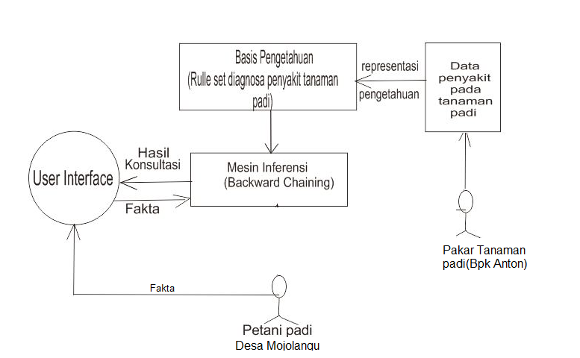
Gambar 3.1 Struktur Sistem Pakar Diagnosa Hama Tanaman Padi di Kota Malang

Sistem pakar diagnose penyakit tanaman padi ini membutuhkan data penyakit pada tanaman padi untuk membantu menentukan penyakit pada tanaman padi. Data tersebut selanjutnya akan di rubah dalam Basis pengetahuan berisi rule set yang merupakan pengolahan dari data gejala-gejala, aturan jenis penyakit dan solusinya. Terdapat 6 penyakit pada tanaman padi yang akan di bahas dalam penelitian ini. Masing-masing penyakit di tandai dengan berbagai macam gejala , semua gejala di analisa guna menentukan variabel apa yang mempengaruhi penyakit pada tanaman padi kemudian masing-masing variabel di tentukan nilainya.
Pada tabel 3.2 merupakan tabel berisi gejala yang di perlukan dalam pendeteksian penyakit tanaman padi. Data yang didapatkan dikodekan agar mudah dalam proses pembentukan basis pengetahuan. Gejala-gejala yang ada diklarifikasikan berdasarkan bagian-bagian tanaman menjadi 3 bagian yaitu Batang, Daun dan Malai.

Tabel 3.2 Gejala penyakit tanaman padi
No | Diagnosa | Kode Gejala
1 | Batang | G01 Bercak bergaris  G02 Bercak pada batang  G03 Busuk pada batang  G04 Batang mudah patah  G05 Pangkal batang berwarna coklat
2 | Daun | G06 Daun menguning sampai jingga dari pucuk ke pangkal  G07 Bercak berwarna coklat kekuningan pada pelepah daun  G08 Daun menggulung layu  G09 Hawar pada daun  G10 Daun pendek dan sempit  G11 Bercak pada daun  G12 Bercak bergaris warna coklat
3 | Malai | G13 Malai hanya keluar sebagian saja  G14 Malai membusuk  G15 Malai kecil  G16 isi padi hampa

Pada tabel 3.2 di tunjukkan ada 3 faktor kritis yang mempengaruhi tanaman padi. Tiga bagian kritis tersebut memiliki gejala-gejala khusus yang harus diperhatikan saat melakukan diagnosa penyakit tanaman padi. Masing-masing gejala di kodekan dengan huruf G dan diikuti nomor urut gejalanya. Seperti ditunjukkan pada tabel 3.2 total gejala adalah 16 sehingga dikodekan menjadi G01-G16.

Tabel 3.3 Pengkodean Nilai Variabel
No | Nilai Variabel | Kode
1 | Bercak bergaris, bercak pada batang, busuk pada batang | B01
2 | Pangkal batang berwarna coklat kehitaman dan batang mudah patah | B02
Tabel 3.3 Lanjutan
No | Nilai Variabel | Kode
3 | Daun menguning sampai jingga dari pucuk ke pangkal, Bercaka berwarna coklat kekuningan pada pelepah daun | D01
4 | Daun menggulung layu, Hawar pada daun, daun pendek dan sempit | D02
5 | Bercak pada daun,bercak bergaris warna coklat | D03
6 | Malai hanya keluar sebagian saja, malai membusuk, Malai kecil, isi padi hampa | M01

Tabel 3.3 menunjukkan nilai variabel yang di kodekan agar lebih mudah dalam pembuatan sistem pakar. Pengkodean ini bertujuan untuk menyederhanakan gambar diagram perancangan serta diagram ketergantungan agar lebih mudah untuk dipahami.

  - Perancangan Knowledge Base System (KBS) untuk mendiagnosa penyakit tanaman padi
Dalam perencangan basis pengetahuan ini menggunakan kaidah produksi sebagai sarana untuk merepresentasikan pengetahuan-pengetahuan. Kaidah produksi di tuliskan dalam bentuk pernyataan IF [premis] THEN [konklusi]. Pada perancangan basis pengetahuan sistem pakar ini premis adalah gejala dan konklusi adalah penyakit sehingga pernyataannya adalah IF [gejala] THEN [penyakit].
Basis pengetahuan merupakan representasi pengetahuan dari seorang pakar yang di perlukan untuk memahami, memformulasikan dan memecahkan masalah. Dalam system pakar ini, digunakan repsentasi pengetahuan dengan aturan IF-THEN untuk menyatakan relasi dari input dan output. Ada beberapa langkah-langkah membangun knowledge based system (KBS) adalah:
- Melakukan Isolasi area Penyakit tanaman padi
- Menentukan target keputusan
- Membuat diagram ketergantungan
- Membuat table pengambil keputusan
- Membuat rule IF-THEN
Pembuatan blok diagram dimaksudkan untuk membatasi lingkup permasalahan yang dibahas dengan mengetahui posisi pokok pembahasan pada domain yang lebih luas. Ditunjukkan pada gambar 3.2
Hama
Penyakit
Lingkungan
Tanaman padi
Tungro
Busuk batang
Busuk pelepah daun
Bakteri hawar daun/kresek
Bercak Daun
Persawahan

Blas

Gambar 3.2 Blok Diagram Isolasi Area Permasalahan

    - Menentukan Target Keputusan untuk diagnosa penyakit Tanaman Padi
Setelah permasalahan dibatasi, langkah selanjutnya adalah menentukan target keputusan bagi sistem pakar. Dibawah ini ada 3 faktor kritis dalam target keputusan yaitu batang, daun dan malai. Seperti ditunjukan pada gambar 3.3 dibawah ini.
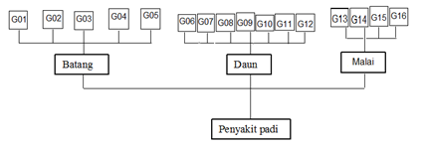
Gambar 3.3 Target Keputusan penyakit padi
Dalam target keputusan terdiri dari 3 bagian yaitu, Batang, daun dan malai disetiap faktor kritis ini di pecahkan dalam bentuk kode seperti G01 sampe G16, kode tersebut iyalah memiliki gejala penyakit pada padi. Dari batang memiliki empat gejala yang di kodekan, yaitu dari G01 sampai G05, dan Daun memiliki tujuh bagian gejala yang di kodekan, yaitu dari G06 sampai G12, sedangkan Malai memiliki empat gejala yang dikodekan yaitu dari G13 sampai G16.

    - Membuat Diagram Ketergantungan
Diagram ketergantungan merupakan diagram, mengindikasikan hubungan antara pertanyaan, aturan, nilai dan rekomendasi dari suatu basis pengetahuan. Sasaran pengambilan keputusan yang akan di buat prototypenya ditransformasikan kedalam sebuah diagram ketergantungan. Diagram ketergantungan untuk jumlah rule dan rule set yang harus di buat, kemudian semua alternative jawaban yang di sediakan(values). Termasuk ke dalam values adalah jenis rekomendasi yang di sarankan sebagai output.
Bentuk segitiga menunjukkan himpunan aturan (rule set) dan nomer dari himpunan tersebut. Bentuk kotak menunjukkan hasil dari rule baik berupa kesimpulan awal, fakta baru maupun rekomendasi atau saran. Sedangkan tanda tanya menujukkan yang mempengaruhi isi dari rule. Diagram ketergantungan di tunjukkan pada gambar di lampiran A.

……..dst

  - Penerapan Metode Backward Chaining
Metode ini melakukan pemrosesan berawal dari sekumpulan data untuk kemudian dilakukan inferensi sesuai dengan aturan yang di terapkan hingga ditemukan kesimpulannya yang optomal. Mesin inferensi akan terus melakukan looping pada prosesnya untuk mencapai hasil keputusan yang sesuai. Data-data yang menjadi input bagi sistem adalah data gejala yang didapat dari seorang pakar.
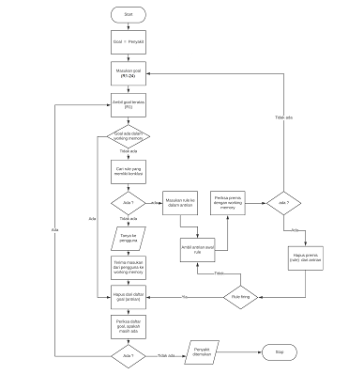
Gambar 3.5 Flowchart Proses Backward Chaining

Metode ini melakukan pemrosesan berawal dari sekumpulan data untuk kemudian dilakukan inferensi sesuai dengan aturan yang diterapkan hingga ditemukan kesimpulan yang optimal. Mesin inferensi akan terus melakukan looping pada prosesnya untuk mencapai hasil keputusan yang sesuai. Data- data yang menjadi input bagi sistem adalah data gejala yang didapat dari seorang pakar.
Pada saat awal fakta yang diketahui dalam database (working memory) kosong. Langkah awal yang dilakukan mengisi kolom goal yang diharapkan yaitu penyakit. Setelah menentukan goal yang diharapkan lalu mengisi kolom rule dengan Knowledge Based yang telah dibuat. Flowchart proses backward chaining ditunjukkan pada gambar 3.5.
….dst…….

  - Perancangan Proses Konsultasi Diagnosa Peyakit Padi
Bapak Anton yang bekerja sebagai petani di lowokwaru kota malang, Tanaman padinya mengalami gejala-gejala seperti dibawah ini pada tanaman padinya.
- Bercak pada batang=ya
- Bercak bergaris =ya
- Batang mudah patah =ya
- Busuk pada batang=ya
Tahap reasoning backward chaining ditunjukkan pada tabel 3.11.

Tabel 3.11 Proses Diagnosa dengan Backward Chaining
Goal | Rule | Proses | WM | Ui | Fakta
Penyakit |  | Masukan goal kedalam tumpukan | - | -
 | R1, R2, R3, R4, R5, R6, R7, R8, R9, R10 | Cek working memory |  |  | -
 | R1, R2, R3, R4, R5, R6, R7, R8, R9, R10 | Cek rule yang sesuai konklusi |  |  | -
 | Premis3 Busuk pada batang =ya  =sesuai | Match
 |  | …dst…
Tabel 3.11 Lanjutan
Goal | Rule | Proses | WM | Ui | Fakta
 | R1 | Kembali R1
 | R1 firing | Karna di R1 sudah tidak ada premis lagi |  |  | Busuk pada batang

Karna goal penyakit telah ditemukan maka semua stack dan dihapus proses reasoning berhenti dan ditemukan konklusi penyakit = Busuk pada batang.

Dibawah ini merupakan alur dari proses Backward chaining.
- Pertama dimulai dengan tujuan (goal) yang diverifikasi apakah bernilai TRUE atau FALSE
- Kemudian melihat rule yang mempunyai GOAL tersebut pada bagian konklusinya.
- Mengecek pada premis dari rule tersebut untuk menguji apakah rule tersebut terpenuhi (bernilai TRUE)
- Pertama dicek apakah ada assertion-nya, jika pencarian disitu gagal, maka akan mencari rule yang lain yang memeliki konklusi yang sama dengan rule yang pertama tadi. Tujuannya adalah rule kedua terpenuhi
- Proses tersebut berlanjut sampai semua kemungkinan yang ada telah diperiksa atau sampai rule inisial yang diperiksa (dengan GOAL) telah terpenuhi
- Jika GOAL terbukti FALSE, maka GOAL berikut yang dicoba
Untuk alur proses beckward chaining berdasarkan dari fakta-fakta yang telah ada seperti gambar 3.11 diatas yang menghasilkan output berupa nama penyakit yaitu busuk pada batang.

BAB IV
IMPLEMENTASI DAN PENGUJIAN

  - Spesifikasi Implementasi
Implementasi merupakan langkah yang digunakan untuk mengoperasikan sistem yang akan di bangun. Sistem pengolahan program merupakan suatu kesatuan pengolahan yang terdiri dari prosedur. Membangun program aplikasi sistem pakar diagnosa dan penanggulangan penyakit tanaman padi diperlukan beberapa komponen yang harus dipenuhi. Ada dua komponen utama yaitu perangkat keras dan perangkat lunak, yang telah digunakan dalam membuat aplikasi ini hingga selesai.

    - Spesifikasi Perangkat Keras
Adapun spesifikasi dari perangkat keras yang digunakan dalam membangun program tersebut adalah sebagai berikut:
Processor : EMD E350 -160GHZ
Memory (Ram) : 300 GB
System type : 64 bit
Harddisk : 500 GB

    - Spesifikasi Perangkat Lunak
Perangkat lunak yang digunakan dalam membangun program aplikasi ini adalah sebagai berikut:
Operating Sistem :Windows 8
Compiler Software :PHP 7
Sistem Database :Mysql 5.6.16
Aplikasi pendukung :Xampp

  - Implementasi Sistem Pakar Diagnosa Penyakit Padi
Pembuatan program sistem pakar diagnosa penyakit pada tanaman padi ini berbasis website sebagai media implementasi, dimana penggunaan webite ini memiliki keunggulan yaitu sebagai media akses informasi yang lebih mudah di akses dimana saja dan kapan saja, jika ingin mengetahui penyakit pada tanaman padi. Serta dapat digunakan di berbagai perangkat. Pada program sistem pakar diagnosa penyakit pada tanaman padi terdapat 2 bagian yaitu ada bagian admin dan user. Site map alur program dapat dilihat pada gambar 4.1
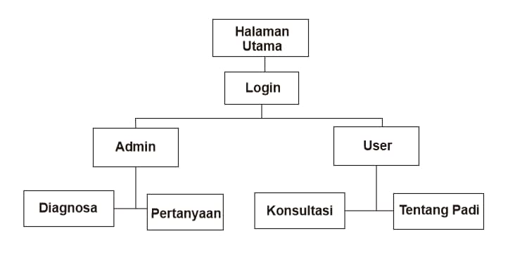
Gambar 4.1 Sitemap website sistem pakar

Dari site map pada gambar 4.1 diatas ditunjukan bahwa implementasi anatarmuka pada sistem ini dibagi menjadi dua, yaitu tampilan aplikasi untuk admin yang di dalamnya terdapat menu diagnosa penyakit, daftar penyakit,pertanyaan. sedangkan untuk user terdapat menu konsultasi.

    - Implementasi basis Pengetahuan Sistem Pakar Diagnosa Penyakit padi
Dalam program sistem pakar ini sangat sederhana dan dapat di akses dimana aja dan kapan pun jika mau konsultasi tentang penyakit pada tanaman padi, dalam sistem ini juga, bisa diakses siapa aja, karena dalam program sistem pakar ini tidaklah rumit hanya ada beberapa menu didalamnya, dan Dalam penjelasan penggunaan program ini dibedakan menjadi dua yaitu : halaman admin dan halaman user. Untuk halaman admin meliputi form login, form halaman utama admin, form data diagnosa , form data rule diagnose, form daftar pertanyaan, form submit tambah pertanyaan, form submit edit pertanyaan, form hapus data diagnosa, form tambah daftar jawaban rule, form edit daftar jawaban rule, form hapus daftar jawaban rule. Sedangkan untuk user meliputi form halaman utama user, form login, from registrasi, from konsultasi, form hasil diagnosa.
Sebelum dapat melakukan konsultasi pada sistem berbasis website ini, terlebih dahulu harus dilakukan proses managemen knowledge base. Dalam implementasi sistem pakar ini, proses managemen knowledge base system hanya dapat di lakukan oleh bagian admin dan user yang sudah terdaftar. Sebelum melakukan proses managemen harus login terlebih dahulu. Form menu login ditunjukan pada gambar 4.2

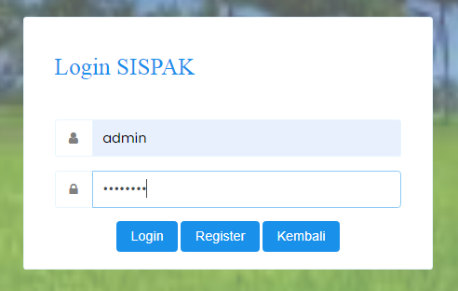
Gambar 4.2 Form Login Admin

Setelah admin melakukan login, admin akan masuk ke tempilan halaman utama menu admin, yang ditunjukan pada gambar 4.3

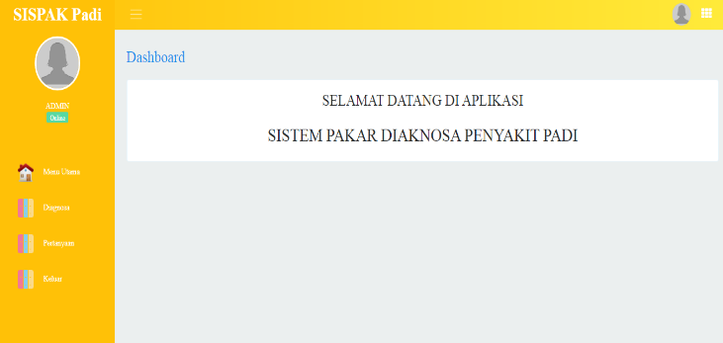
Gambar 4.3 Menu Halaman Utama

….dst…..

    - Implementasi proses konsultasi pada sistem pakar diagnosa penyakit padi di Mojolangu
Setelah halaman admin sudah selesai di manipulasi oleh administrator, maka proses konsultasi dapat dilaksanakan. Proses konsultasi akan dilakukan oleh pengguna sistem yaitu petani padi. Untuk pengguna atau petani tanaman padi dapat langsung mengakses sistem pakar diagnose penyakit pada tanaman padi dengan cara daftar terlebih dahulu. Berikut ini adalah tampilan halaman user pada gambar 4.11

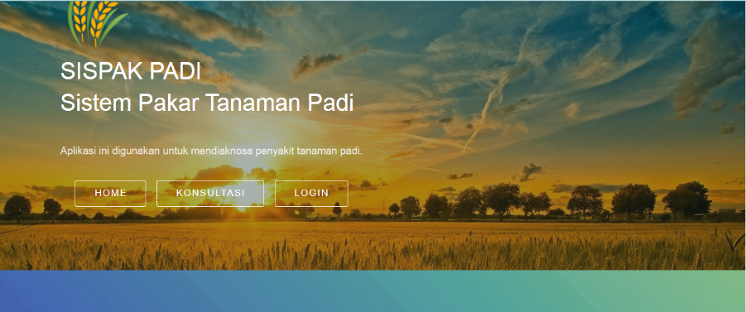
Gambar 4.11 Halaman Pengguna (User)

…dst….
Pada halaman hasil diagnosa user akan diminta pilihan untuk mencetak atau keluar, di bagian ini ada tombol Report, ketika klik tombol itu maka sistem akan menampilkan file hasil diagnosa yang berisi data user, jawaban dari pertanyaaan yang dijawab user, hasil penyakit, gejala dari penyakit yang ditemukan dan cara penanggulangan penyakit yang ditemukan. Dan apabila di klik button keluar maka user akan logout dari sistem pakar tersebut. Dan akan di bawa ke tampilan di beranda oleh sistem tersebut. Berikut ini adalah tampilan halaman pdf user pada gambar 4.16
. 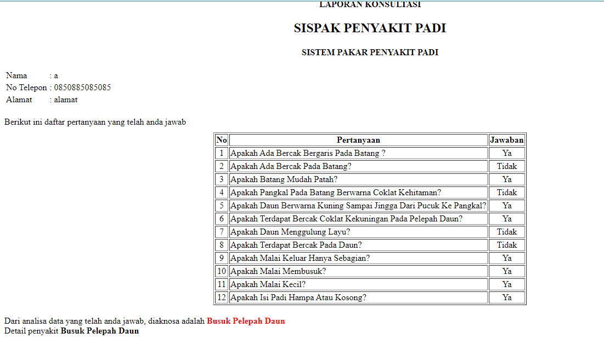
Gambar 4.16 Form Download Hasil Diagnosa

(bisa ditambahkan cuplikan kode program pada fungsi tertentu dalam algortima atau metode yang digunakan. Cuplikan kode program maksimal ½ halaman ditulis dengan courier new size 10 spasi 1)
Kode programmmmmmmmmmmmmmmmmmmmmmmm
Kode programmmmmmmmmmmmmmmmmmmmmmmm
Kode programmmmmmmmmmmmmmmmmmmmmmmm
Kode programmmmmmmmmmmmmmmmmmmmmmmm

…dst……

  - Pengujian validasi data pakar
Pengujian ini dilakukan dengan melibatkan pakar pada tanaman padi. Tujuan dari pengujian ini adalah mengukur tingkat kebenaran dari hasil konsultasi dari system yang telah dibuat. Cara pengujiannya dengan melakukan konsultasi dengan inputan yang berbeda dan hasil konsultasinya akan di cocokkan dengan data dari pakar. Table pengujian dapat dilihat pada table 4.1

Tabel 4.1 Hasil Pengujian Sistem
No | Gejala | Hasil Diagnosa Sistem | Hasil Diagnosa Pakar | Kesesuaian Hasil
1 | - Bercak bergaris  - Terdapat bercak pada batang  - Busuk pada batang | Busuk Batang | Busuk Batang | Sesuai
2 | - Pangkal batang berwarna coklat kehitaman  - Batang mudah patah | Blas | Blas | Sesuai
3 | - Daun berwarna kuning sampai jingga dari pucuk ke pangkal  - Bercak coklat kekuningan pada pelepah daun | Tidak terdeteksi | Busuk pelepah daun | Tidak Sesuai
4 | - Daun menggulung layu  - Hawar pada daun  - Daun pendek dan sempit | Hawar duan baktery | Hawar duan baktery | Sesuai

Berdasarkan hasil pengujian yang terdapat pada tabel 4.1 diatas dapat disimpulkan bahwa sebanyak 10 sample data menghasil nilai akurasi sesuai perhitungan berikut :
Perhitungan nilai akurasi = 10/8*100= 80%
Jadi berasarkan hasil pengujian yang telah dilakukan pada sistem sebanyak 10 data, nilai akurasi yang didapat sebanyak 80% akurat yang menunjukan bahwa sistem pakar berfungsi dengan baik sesuai dengan diagnosanya.

…..dst….
BAB V
PENUTUP

  - Kesimpulan
Setelah mempelajari sejumlah permasalahan yang dihadapi dan sekaligus mencari solusi pemecahan permasalahan yang diajukan dapat diambil beberapa kesimpulan yaitu sebagai berikut:
- Sistem Pakar untuk mendiagnosa Penyakit pada tanaman padi berbasis web dapat menampilkan penyakit yang menyerang, solusi dan pengendalian penyakit tanaman padi. Ditunjukan dengan implementasi sistem pakar yang mampu konsultasi yang di lakukan oleh user.
- Output sistem pakar diagnosa penyakit pada tanaman padi di pengaruhi oleh jawaban user saat melakukan konsultasi.
- Hasil pengujian dengan menggunakan metode backward chaining untuk menentukan diagnose penyakit padi dengan uji coba 10 sampel data penyakit menghasilkan tingkat keakuratan 80%

  - Saran
Mengingat berbagai keterbatasan yang ada pada sistem ini, maka ada beberapa saran yang perlu di perhatikan pada implementasi system pakar untuk mendiagnosa penyakit pada tanaman padi.
- Diharapkan untuk peneliti selanjutnya tidak hanya mendiagnosa penyakit, tetapi menambahkan diagnosa hama terhadap tanaman padi
- Diharapkan untuk pengembang selanjutnya membuat aplikasi yang berbasis android.
- Di tambahkan metode untuk menghitung tingkat keakuratan diagnosa seperti certainty factor.
- Penembangan sistem ini selanjutnya dapat menambahkan gangguan pada tanaman tanaman padi tidak hanya disebabkan oleh penyakit misalnya penyakit tanaman padi karna hama dan virus

DAFTAR PUSTAKA

Azmi, Zulfian & Yasin, Ferdi. (2017). Pengantar Sistem Pakar dan Metode. Jakarta: Mitra Wacana Media.

Budiharto, W., & Suhartono, D., (2014). Artificial Inteligence Konsep dan Penerapannya. Yogyakarta: Andi Offset.

Hartati, S., & Iswanti, S., (2008). Sistem Pakar dan Pengembangannya. Yogyakarta: Graha Ilmu.

Hidayatullah, Priyanto & Khairul, Jauhati K, (2015). Pemrograman WEB. Bandung: Informatika Bandung.

Huda, Miftakhul, (2010). Membuat Aplikasi Database dengan Java, MySQL dan NetBeans. Jakarta: Elex Media Komputindo.

Jogianto, H, (2008). Analisa dan Desain Sistem Informasi. Pendekatan Terstruktur Teori dan Praktek Aplikasi Bisnis. Yogyakarta: Andi Offset.

Merliana, Nita & Hidayat, R, (2012). Perancangan Sistem Pakar.

Anonymous, (2011). Sistem pakar dan penerapannya. [online]. Available at: http://www.sbc.com [akses 5 September 2020].

RIWAYAT PENULIS

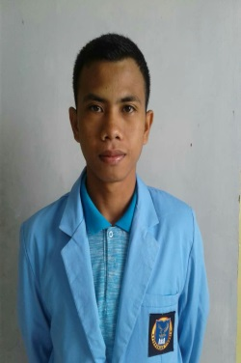
Data Pribadi

Nama : Fransisku Turu M
Tempat/tgl lahir : Laipandak, 17 Februari 1996
Jenis Kelamin : Laki-Laki
Agama : Katolik
Alamat : Desa Laipandak Kec. Wulla waijilu, Kab. Waingapu Sumba Timur
Telepon : 085339470746
Alamat Email : fransiskusturu17@gmail.com

Data Keluarga
Nama Ayah : Karolus Katanga Kini
Pekerjaan Ayah : Petani
Nama Ibu : Hona Nalu
Pekerjaan Ibu : Ibu Rumah Tangga (IRT)
Alamat : Desa Laipandak Kec. Wulla waijilu,
Kab.waingapu sumba timur
Riwayat Pendidikan
2003-2009 : SD INPRES LAIPANDAK
2009-2012 : SMPN 1 WULLA WAIJILU
2012-2015 : SMAN 1 WULLA WAIJILU
2016-sekarang : Institut Teknologi dan Bisnis Asia Malang

